摘要： 本实验的目的是学习和掌握Fisher线性判别方法FDA。比较分析使用FDA方法
寻找的最优投影方向与非最优方向的差异。用FDA方法首先将高维分布的数据降维为低
维空间的数据，然后再低维空间中设计分类器进行分类。本实验还将对FDA的优缺点进
行分析。

背景技术和基本原理
Fisher线性判别分析方法(FDA)寻找的是用来有效分类的最佳方向，它与PCA技术不同，PCA寻找的是对数据进行有效表示的主轴方向。
我们考虑把d维数据空间中的数据点投影到一条直线上去，选择适当的投影直线，就有可能找到能够最大限度的区分各类数据的投影方向，这就是经典的可分性分析的目标。
用来衡量投影结果的分离程度的度量是样本均值的差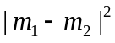和样本的方差的和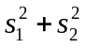。Fisher线性可分性准则要求投影后样本间的均值越大越好，样本内部的方差越小越好。即Fisher线性可分性准则要求在向直线w方向投影时，准则函数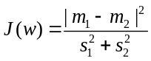最大化。经过一系列推导，能够使得准则函数最大化的投影方向为：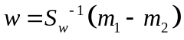，以上是两类模式的分析结果。对于c类模式，我们把Fisher线性判别准则推广就需要c-1个判别函数，称多个类线性判别为MDA。

实验方法和基本步骤
1、首先根据上述公式计算最优投影方向，然后将数据点在方向上进行投影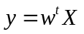，最后利用贝叶斯分类器在一维空间中对投影后的点进行分类并统计训练误差。
2、将数据在一个非最优方向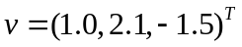上进行投影，重新进行分类并统计训练误差。最后对实验结果进行分析。

实验结果
- FDA分析
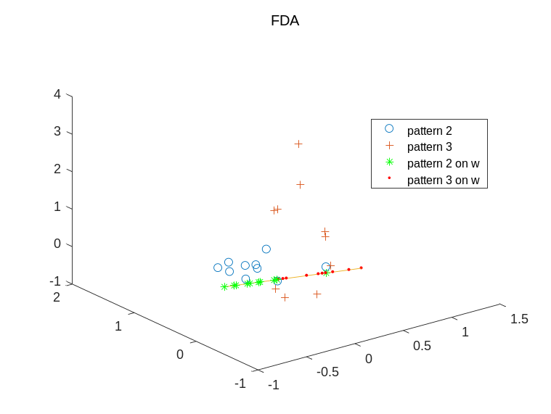
图 1
图 1 所示是FDA分析结果。计算出的最优方向矢量为[-0.8603,0.4798,-0.1723]。使用贝叶斯分类器进行分类，所有样本错误分类的点数为4。
2、
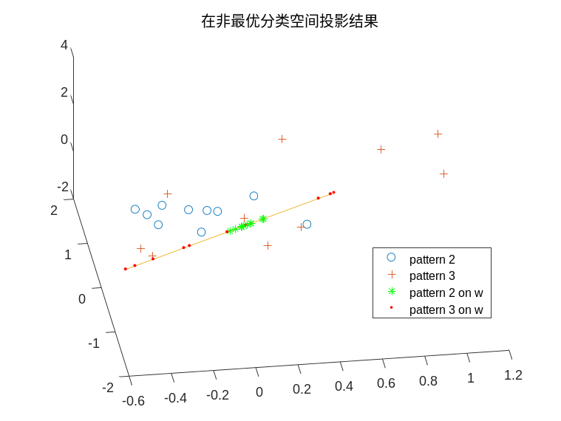
图 2
在非最优子空间中进行分类，如图2。使用贝叶斯分类器进行分类，所有样本错误分类的点数为2。

讨论与分析
Fisher线性判别分析提供了一种合理的降维方法。但是，Fisher判别如果各个样本集合间均值的相近，方差较大，Fisher判别分析将不会得到合理的分类。从实验结果看，虽然在一维方向上使用贝叶斯分类器，用最优方向矢量错分点为4和非最优方向矢量错分点为2。原因可能是样本数少。但在线上分，用最优方向矢量可以很容易就划分两类模式，而非最优方向矢量则混淆了两类模式。

